**Министерство науки и высшего образования Российской Федерации**

**Федеральное государственное автономное образовательное учреждение высшего образования**

**«Национальный исследовательский университет ИТМО»**

Факультет информационных технологий и программирования

# Лабораторная работа Trello 0

**Выполнил студент группы № M3103**

Маилов Маил Рустамович

**Подпись:**

**Проверил:**

Санкт-Петербург

1) Три логические секции: Список дел, В процессе, Готово

2) Время ведения таблицы:

3) Теги важности выставлены в зависимости от цветов: зеленое - просто, красно – сложное.

4) Ссылка на репозиторий  
В описание есть ссылка на репозиторий

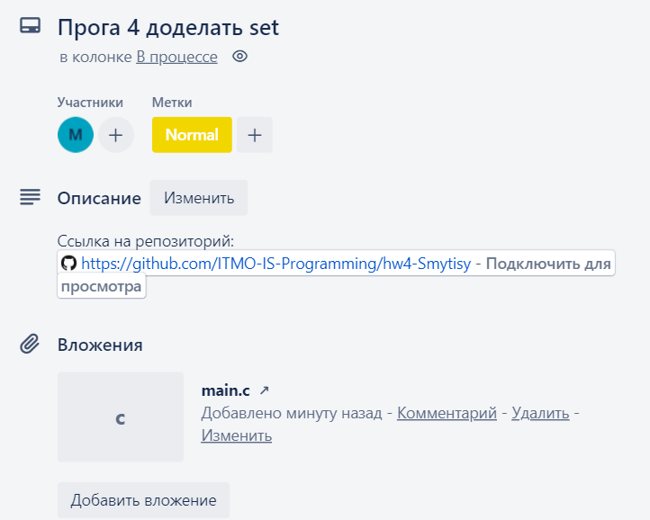

5) Отметки исполнителей

Вот такой глазик — это отметка исполнителя,   
В trello называется участником

6) Отмеченные дедлайны

На первой картинке их можно посмотреть. Там, где они нужны, они стоят

7) Вложение файлов

Оно пока не пригодилось, но для примера я сделал